**SPTech - SÃO PAULO TECH SCHOOL**

**1CCO/A – 2º Semestre**

**Grupo 4**

|  |  |
| --- | --- |
| Adaman Lino Santos  Ana Luiza Santos Roberto  Celina dos Santos Benedito | Guilherme Vitor de Souza Roveri  Gustavo Keniti Sandre Suzuki  João Victor Espindola do Carmo |

**PROJETO DE PESQUISA E INOVAÇÃO:**

*Monitoramento de minicomputadores para publicidade digital*



São Paulo – SP

2025

SUMÁRIO

1. Contexto: 2

2. Objetivo: 3

3. Justificativa: 3

4. Escopo: 4

4.1 Diagrama de Negócio 4

4.2 Diagrama de Solução Técnica 4

4.3 Premissas 4

4.4 Restrições 5

4.5 Metodologia Utilizada 5

4.5.1 BackLog 5

4.5.2 Ferramentas de gestão 5

4.6 Arquitetura dos minicomputadores 6

# Contexto:

O objetivo central seria monitorar os minicomputadores de determinada fabricante voltada para o setor de propaganda digital conhecida como DOOH (Digital Out Of Home), visando o hardware (CPU, memória e disco).

Um sistema de monitoramento eficiente voltado para o histórico dos minicomputadores, visando melhorar as peças em futuros lotes, identificando problemas persistentes e melhorando a marca.

1 - Valor de Mercado: O DOOH é uma mídia de alto valor. A exposição de campanhas de grandes marcas é vendida por tempo ou número de inserções. Se um painel ficar fora do ar ou travado, isso representa prejuízo direto para a operadora do DOOH, além de afetar a confiança dos anunciantes.

2 - Crescimento: Um levantamento realizado pela IAB Brasil, em parceria com a empresa de pesquisas Galaxies, indica que o mercado brasileiro de Digital out of-home (DOOH), está em trajetória de crescimento. Segundo a pesquisa, 71% das empresas planejam aumentar os investimentos no canal nos próximos meses (05/2025).

O estudo mostra que a principal finalidade do uso do DOOH pelas empresas é aumentar a visibilidade das marcas, com 68% das respostas. Em seguida, aparecem a promoção de produtos e serviços 39% e a conversão direta, com 14%

3 - Campanhas Publicitárias e Impacto Financeiro: Painéis DOOH veiculam campanhas com alto investimento. Se uma tela falha, a publicidade não é entregue corretamente, o que gera:

* Perda de ROI (Retorno sobre o Investimento) para o anunciante.
* Desconfiança na operadora da mídia.
* Risco de multas contratuais por não entregar o número de impressões ou tempo acordado.

Com um monitoramento eficiente tanto a fábrica do produto, e os clientes que utilizam o produto se beneficiam trazendo confiabilidade e melhores avanços

# Objetivo:

Nosso projeto se baseia em monitorar o comportamento dos media players, observando se o seu desempenho está dentro do padrão esperado.

Com esse monitoramento desejamos prever possíveis problemas baseado em dados, gerar relatórios para análises precisas e auxiliar no avanço da tecnologia trazendo melhorias para todo o mercado

(Desejamos diminuir os problemas relacionados ao hardware em até 50% e aumentar os lucros da empresa em até 70%)

# Justificativa:

Nosso sistema de monitoramento pretende ampliar a capacidade de detectar erros e problemas, auxiliando na contenção e prevenção de falhas relacionadas ao hardware e evidenciando tendências de investimento em peças de futuros lotes de produção.

# Escopo:

O projeto tem foco em monitorar os dados de CPU, memória e disco dos media players da fabricante para poder enviá-los até a dashboard onde serão feitos relatórios baseados no perfil de cada persona. Tendo como objetivo a agilidade de tomada de decisão e auxiliando na identificação de onde se deve investir para melhorar o desempenho em futuros lotes.

Nosso sistema utilizara um código em python para capturar os dados, os transmitira para arquivo .CSV que será tratado com um código Java e por fim gerar os relatórios que aparecerão no site.

## 4.1 Diagrama de Negócio

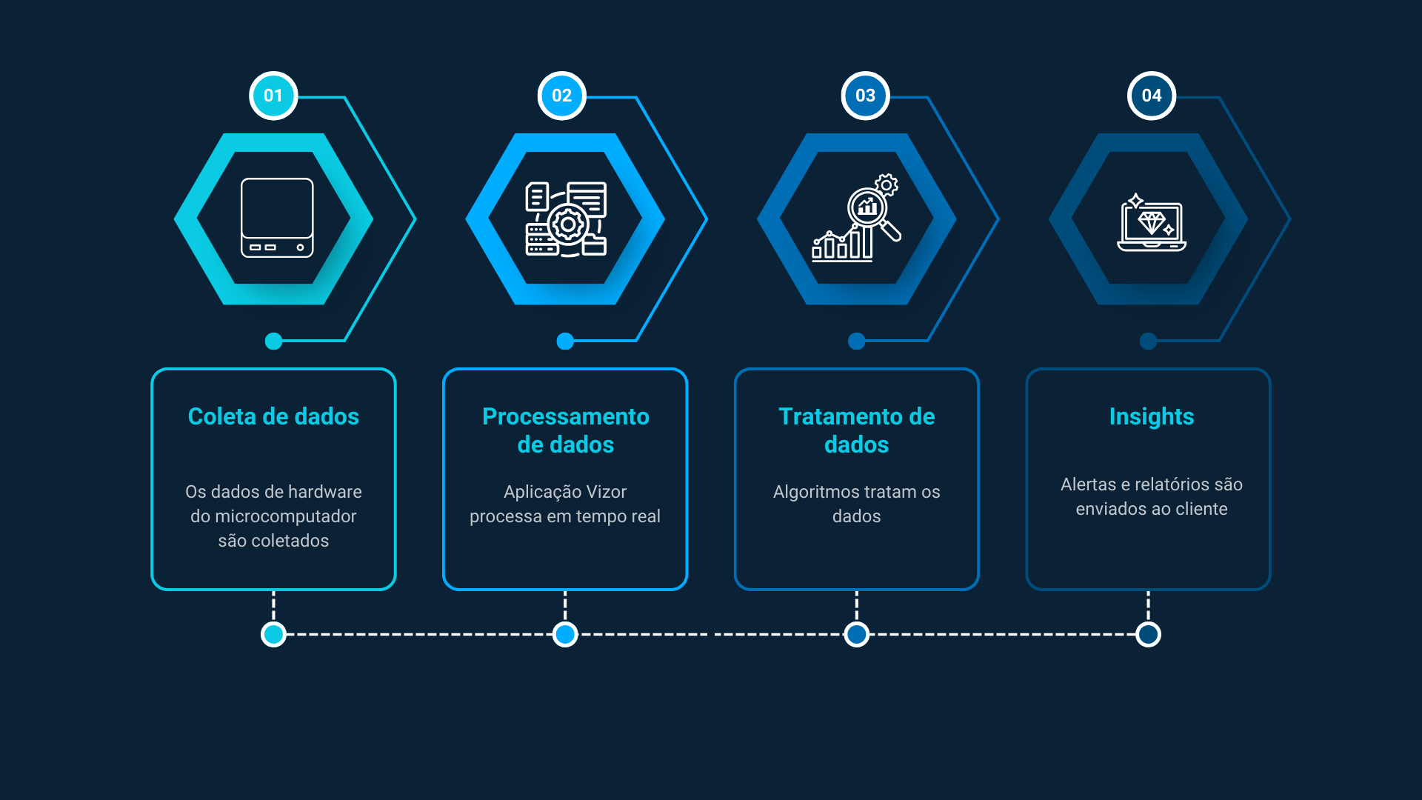

## 4.2 Diagrama de Solução Técnica

## 4.3 Premissas

* Cada media player deve conter internet própria para a efetivação do monitoramento.
* O cliente deve fornecer conexão à Internet de no mínimo 500 megabytes por segundo (mbps);
* O cliente deve ter uma equipe com conhecimento básico em HTML, CSS, JavaScript e SQL para manutenção, sustentação e aprimoramento do sistema;
* Será implementado boas práticas de segurança, incluindo criptografia de dados sensíveis, controle de acesso baseado em funções e conformidade com normas de segurança digital.
* Disponibilidade de um ambiente de desenvolvimento e testes separado do ambiente de produção para validação segura de novas funcionalidades.

## 4.4 Restrições

* A equipe só trabalhará de segunda a sexta em horário comercial.
* O sistema de monitoramento será voltado para minicomputadores DS 330 com a arquitetura que será especificada abaixo.
* O desenvolvimento será entre 08/2025 e 12/2025.
* O cliente não precisa de dados em tempo real.

## 4.5 Metodologia Utilizada

Nossa equipe decidiu utilizar o Scrum por ser uma metodologia ágil que permite mudanças e correções de maneira rápida e eficiente. Ele ajuda a nos manter próximos ao cliente, as dailys ajudam a manter claro o que toda a equipe está fazendo e o backlog ajuda a nos manter em ordem para maior eficiência.

### 4.5.1 BackLog

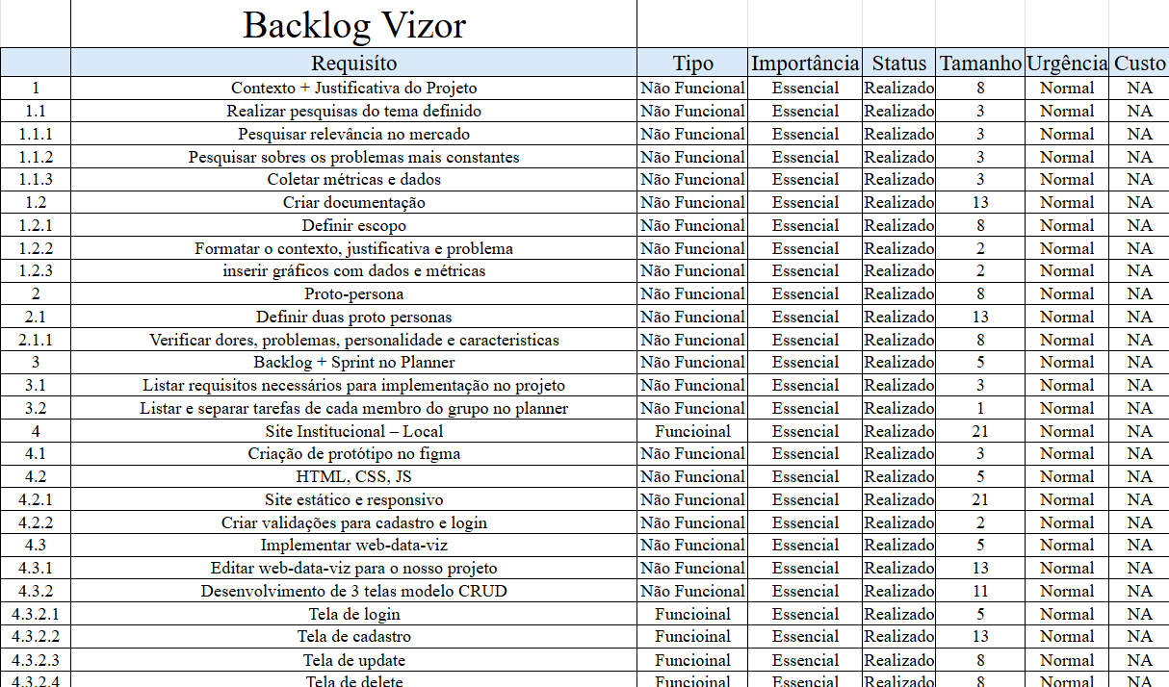

### 4.5.2 Ferramentas de gestão

Para organizarmos o que deveria ser feito e quem estava fazendo cada coisa, utilizamos o planner por ser uma ferramenta poderosa e confiável.

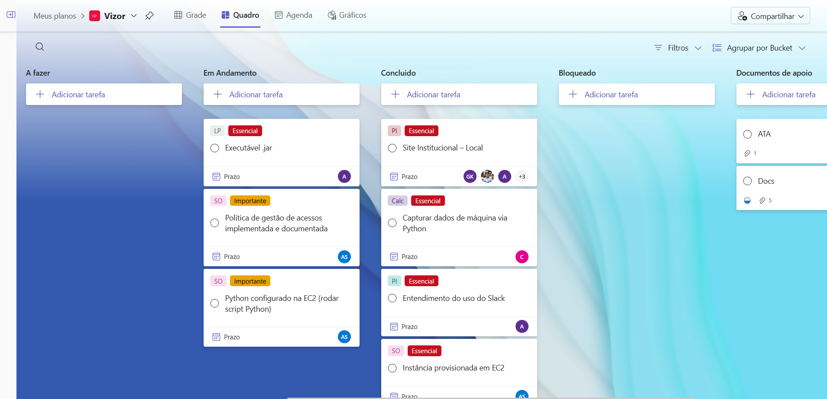

(Imagem do planner da vizor)

Já para a organização do código utilizamos o GitHub por ser um ótimo ambiente de código com a possibilidade de versionamento.

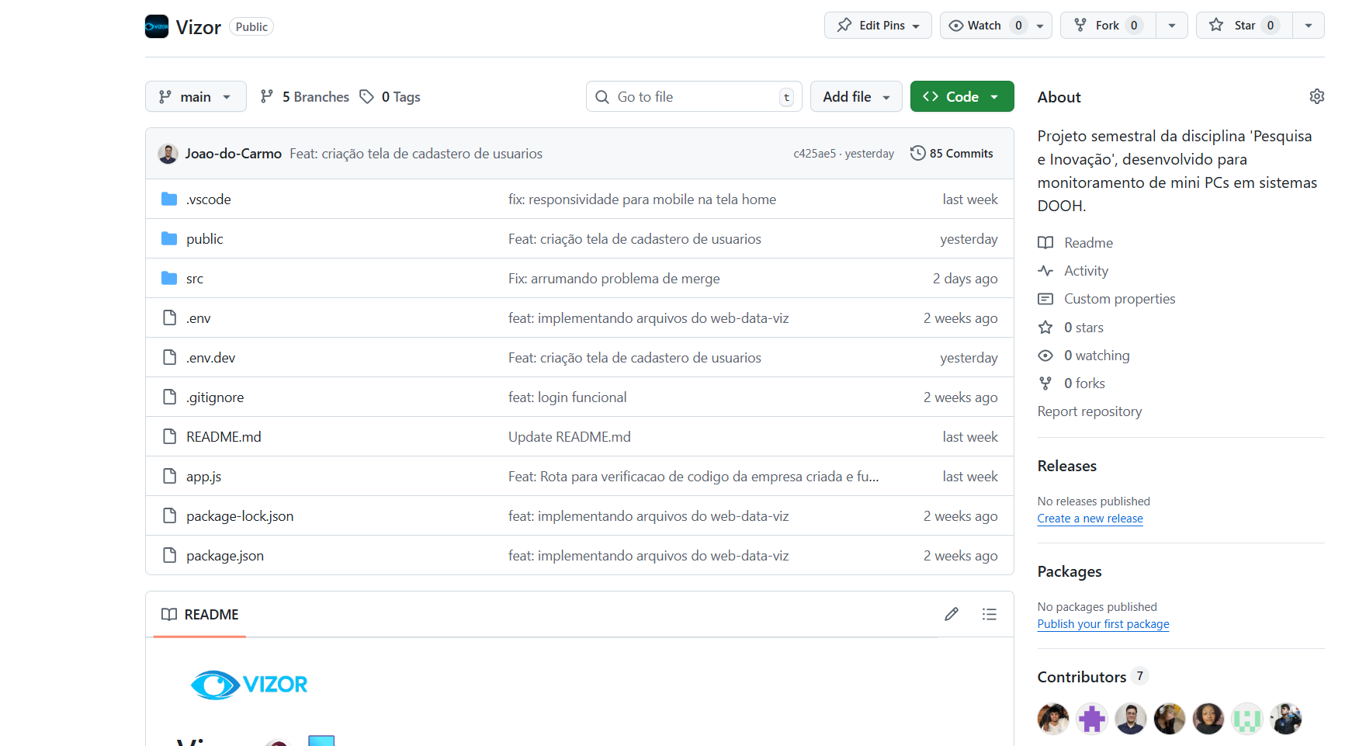

E para podermos manter nossas chamadas sobre controle, sempre que é aberto um chamado no jira recebemos uma mensagem no slack.

## 4.6 Arquitetura dos minicomputadores

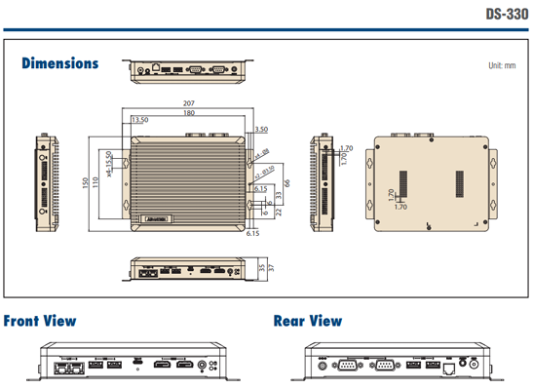

DS 330 (MiniComputador para usos externos)

**Intel Atom x7433RE, Processador N97 e i3 N305 Quad Core SoC com suporte a três monitores, duas portas LAN, PC sem ventoinha**

* Intel® Atom™ x7433RE, Processador N97, i3 N305.
* Sistema sem ventoinha no tamanho de um livro.
* 3 monitores independentes: HDMI x 2 + USB-C.
* Conectividade versátil: 2 x LAN, 4 x USB, 2 x COM, 1 x RJ12.
* Adequado para uso externo: ampla faixa de temperatura de -20 a 60°C e ampla faixa de tensão de 12 a 24V.
* Equipado por padrão com firmware TPM (fTPM); TPM 2.0 discreto disponível como opção na lista de materiais (BOM) conforme solicitação do projeto.

Bibliografia:

[Cb.dooh - tabela de preços](https://www.correiobraziliense.com.br/_conteudo/tabeladeprecos/assets/pdf/cb_dooh_tabela_2023.pdf)

[71% das empresas planejam ampliar investimentos em mídia digital exterior | Exame](https://exame.com/marketing/71-das-empresas-planejam-ampliar-investimentos-em-midia-digital-exterior/)

[Mídia OOH já impacta 89% da população brasileira](https://www.meioemensagem.com.br/midia/midia-ooh-89-porcento-populacao)

[Grupo NÓS expande telas DOOH em periferias de São Paulo e Rio](https://www.meioemensagem.com.br/midia/grupo-nos-expande-telas-dooh-em-periferias-de-sao-paulo-e-rio)

[DOOH Digital Signage Solution - Advantech](https://www.advantech.com/en/products/dooh-digital-signage-solution/sub_c81ee308-e94a-4a7c-8d96-b22764839496)

[What is Digital Out-of-Home (DOOH) Advertising: Key Concepts](https://perion.com/dooh/what-is-digital-out-of-home/)